**주 식 회 사 에스앤아이코퍼레이션**

**주소 서울특별시 강서구 마곡중앙로 150, S&I 강서사옥**

**전화 02-6924-1615 팩스 02-6924-5777 홈페이지 fm.sni.co.kr**

|  |  |  |  |  |
| --- | --- | --- | --- | --- |
| 발 신 일 | | {d_day} | | |
| pages | | 표지포함 2장 | | |
| **수 신** | | | **발 신** | |
| 수신자 | **{company}**  **사업제휴 담당 귀중** | | 발신자 | 동부인프라운영팀  장재호 책임 |
| TEL | {tel} | | TEL | 02) 6924-1615 |
| FAX | {fax} | | FAX | 02) 6924-5777 |
| **제 목** | **[사업제안] 야간/휴일/무인사업장 IoT모니터링 서비스** | | | |
| 1. 귀사의 무궁한 발전을 기원드립니다. 2. 귀사의 인적서비스와 시너지를 발휘하여 성과창출이 가능한 IoT 모니터링 서비스를 첨부와 같이 소개 드리오니 검토 바랍니다. 3. 야간, 휴일, 경조휴가, 장기공사감독 등 일시적인 인력 공백 발생이나, 비상주   사업장에 대한 Risk를 최소화할 수 있는 솔루션입니다.   1. 자세한 안내는 하기 문의처로 주시면 성심껏 안내드리겠습니다.   - 이메일 문의처 : jaeho@sni.co.kr  * 서비스 소개 홈페이지 : [https://sni.modoo.at](https://sni.modoo.at/) -감사합니다. 끝- | | | | |

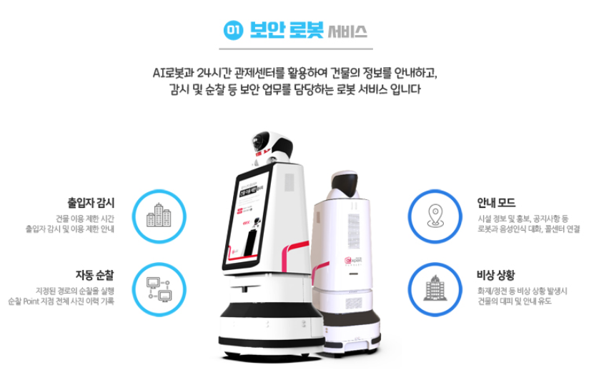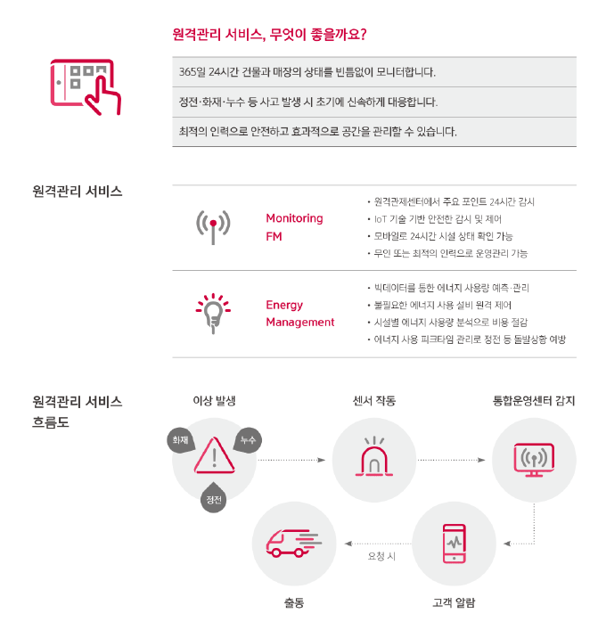

인적관리서비스

Partner